Quiz “Deutschland”
Автор: Громова Валентина Федоровна учитель немецкого языка МБОУ УСОШ №2 г. Удомля Тверская область

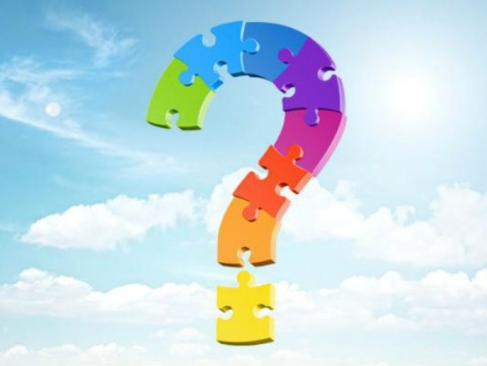

1. Deutschland grenzt an … Staaten.
a) 9 b) 16 c) 8
2. Die Staatsfarben Deutschlands sind … .
a) rot-golden- schwarz
b) schwarz-rot-golden
c) golden- schwarz -rot
3. Deutschland besteht aus … Bundesländer.
a) 9 b) 16 c) 14
4. Die Wiedervereinigung der BRD und der DDR war
a) 1961 b) 1949 c) 1990
5. Die Fläche der BRD ist … .
a) 257 000 Quadratkilometer b) 357 000 Quadratkilometer c) 437 000 Quadratkilometer
5. Die gröβte Stadt der BRD ist … .
a) Dresden b) Berlin c) München
6. Der längste Fluβ in Deutschland ist … .
a) der Rhein b) die Spree c) die Elbe
7. Rügen ist … .
a) eine See b) eine Insel c) ein Fluss
8. Die Hauptstadt Deutschlands ist … .
a) Bonn b) Berlin c) Hamburg
9. "Das grüne Herz" Deutschlands ist … .
a) Bayern b) Thüringen c) Sachsen
10. Diese Stadt war bis 1991 die Hauptstadt der BRD.
a) Westberlin b) Bonn c) Berlin
11. Man nennt diese Stadt eine Messestadt.
a) Berlin b) Leipzig c) Frankfurt
12. In dieser Stadt wurde Ludwig van Beethoven geboren…
a) Stuttgart b) Leipzig c) Bonn
13. Das Wahrzeichen Berlins ist…
a) das Brandenburger Tor b) der Reichstag c) der Fernsehturm
14. Das Wahrzeichen dieser Stadt sind die Bremener Musikanten.
a) Nürnberg b) München c) Bremen
15. Man nennt diese Stadt eine Blumenstadt.
a) Erfurt b) Berlin c) Bremen

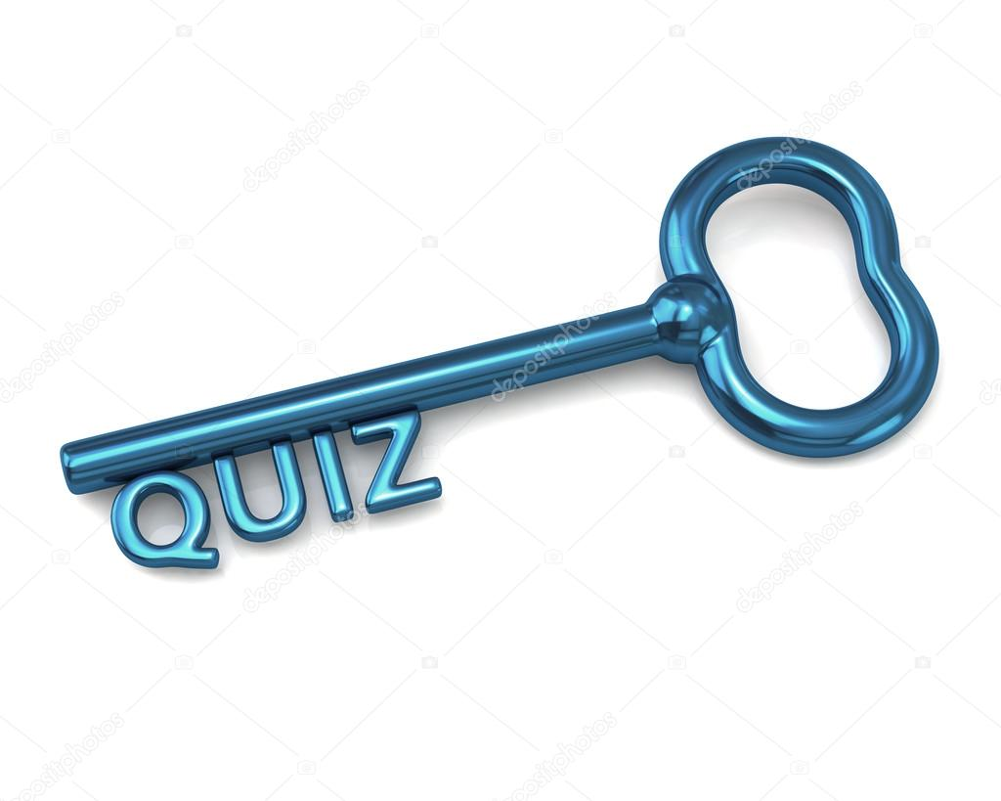

- a
- b
- b
- c
- b
- a
- b
- b
- b
- b
- b
- c
- a
- c
- a

